B I O D A T A 履歷表 |  |  |  |  |  |  | KODE 女傭編號 : SIB - 3522
 |  |  |  |  |  |  | TGL. TIBA 到訓日 : 12 JUL 2024
NAMA | 姓名 |  |  | TINGGI 身高 |  | 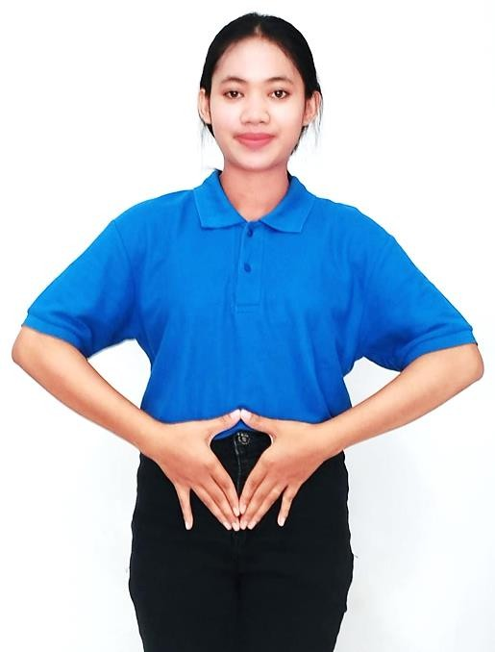
 | WONTI |  |  | 163 | CM
UMUR 年齡 | 22 歲 | 17 AUG 2002 |  | BERAT 體重
TEMPAT LAHIR 出生地 |  | PURWODADI |  | 56 | KG
AGAMA 宗 教  - □ |  |  |  | PENDIDIKAN 教育程度
ISLAM 回教 |  | PROTESTAN 基督教 |  | □ SD 小學 ■ SMP 國中
□ KHATOLIK 天主教 |  | □ BUDHA 佛➓ |  | □ SMA 高中
 |  |  |  | □ UNIVESITAS 大學
STATUS 婚姻狀況 :
□ NIKAH 已婚 |  | - SINGLE 未婚 |  | □ JANDA 離婚、寡婦
結婚日期 / 離婚日期 :
NAMA SUAMI 配偶 :
PEKERJAAN 工作 :
JUMLAH ANAK 子女 :
- BAHA□SA YANG DIKUASA□I 語言能力 □
MANDARIN |  | INGGRIS |  | HOKKIAN | HAKKA
國語 |  | 英語 |  | 台語  □ | 客家語
- 初學MAU BELAJAR |  |  | 初學 MAU BELAJAR |  | □ 普通 BISA
□ 略懂 SEDIKIT |  | □ 略懂SEDIKIT  □ |  | □ 略懂 SEDIKIT | □ 普通 BISA
 |  | 普通 BISA |  | □普通 BISA | □ 普通 BISA
□普通 BISA
PENILAIAN BLK 中心評話
PENGALAMAN KERJA 工作經驗
TEMPAT KERJA  工作地點 |  | LAMA KERJA….TH  自…年至…年
印尼 |  | 2022-2024年 |  | 幫傭，做家事，煮飯菜

SAYA BERSEDIA BELAJAR | MAU BELAJAR | PENGALAMAN
我願意做 | 願意學習 | 有經驗
- MERAWAT BAYI 照顧嬰兒 ( 0-3 歲 ) ■ □
- MERAWAT ANAK 照顧小孩 ( 3 - 10 歲) ■ □
- CUCI MOBIL 洗車 ■ □
- MENJAGA PELIHARAAN 照顧寵物 ■ □
- MENGURUS KEBUN HALAMAN RUMAH 園丁工作 ■ □
- CUCI & SETRIKA BAJU 洗、燙衣服 □ ■
- MEMASAK, MEMBERSIKAN RUMAH 煮菜，家事清潔 □ ■
- MERAWAT ORANG TUA SAKIT 照顧病人 □ L 男 / □ P 女 ■ □

MEMBANTU / MENGURUS OANG SAKIT BUANG AIR BESAR DAN BUANG AIR KECIL ■ □
- 幫病人清理排泄物 ■ □

MEMBANTU ORANG SAKIT MANDI, MAKAN DAN MINUM OBAT ■ □
- 幫病人盥洗、餵藥餵食三餐  - TIDAK PAKAI TELEPON TANPA SEIZIN MAJIKAN  - MEMASAK DAGING BABI 烹飪包括煮和切豬肉 | 不使用電話，除非雇主同意 |  | □ MAKAN 吃 |  | - TIDAK MAKAN 不吃
文件進度
□ 體檢 □ 技能考試 | □ 護照 | □ | 良證證 | 備註:

PERNYATAAN

DENGAN INI SAYA MENYATAKAN TELAH MENGERTI PEKERJAAN YANG SAYA JALANI DI NEGARA TUJUAN SAYA BEKERJA YAITU NEGARA TAIWAN APABILA SAYA TIDAK MELAKUKAN KEWAJIBAN SAYA, SAYA BERSEDIA DIKENAKAN SANKSI BERUPA SANKSI ADMINISTRASI DAN LAIN-LAIN KEPADA PERUSAHAAN YANG MEMBERANGKATKAN SAYA. (PT. BINA ADIDAYA MANDIRI INTERNATIONAL)
Bekasi,

( )

